SKPL-01
SPESIFIKASI KEBUTUHAN PERANGKAT LUNAK
Aplikasi Absensi dan Penilaian

Dipersiapkan oleh:
Fikri Anggara 1127050058
Mia Amalia 1127050095

Program Studi Teknik Informatika
UIN Sunan Gunung Djati
Jl. A.H. NasutionNo. 105, Bandung 40614
 | Program Jenjang Strata 1  Teknik Informatika  UIN Sunan Gunung Djati | Nomor Dokumen |  | Halaman
 |  | SKPL-01 |  | 20
 |  | Revisi | - | -
DAFTAR PERUBAHAN
Revisi | Deskripsi
A | Memperbaharui use case diagram dan definisi use case
B | Menambahkan detail skenario usecase
C | Memperbaharui Class Diagram karena dinilai tak sesuai
D | Menambahkan detail batasan perancangan
E | Menggantikan design interface dengan diagram kelakuan dari aplikasi yang dibuat.
F
G

INDEX  TGL | - | A  10/11 | B  10/11 | C  14/12 | D  14/12 | E  14/12 | F | G
Ditulis oleh |  | Mia | Mia | Fikri | Fikri | Mia
Diperiksa oleh |  | Rian | Rian | Rian | Rian | Rian
Disetujui oleh |  | Rian | - | - | - | -

Daftar Halaman Perubahan
Halaman | Revisi | Halaman | Revisi
12  15  17  19 | Use case diagram, Definisi Use Case  Penambahan Skenario Usecase  Memperbaiki class diagram dari yang sebelumnya  Menambah detail batasan perancangan | 19 | menambah- kan diagram kelakuan

Daftar Isi
1. Pendahuluan
1.1 Tujuan Penulisan Dokumen 6
1.2 Lingkup Masalah 6
1.3 Definisi, Istilah dan Singkatan 6
1.4 Aturan Penomoran 7
1.5 Referensi 7
1.6 Deskripsi umum Dokumen (Ikhtisar) 7
2 Deskripsi Umum Perangkat Lunak
2.1 Deskripsi Umum Sistem 9
2.2 Karakteristik Pengguna 9
2.3 Batasan 9
2.4 Lingkungan Operasi 10
3 Deskripsi Kebutuhan
3.1 Kebutuhan Antarmuka Eksternal 10
3.1.1 Antarmuka pemakai 10
3.1.2 Antarmuka Perangkat Keras 10
3.1.3 Antarmuka Perangkat Lunak 10
3.2 Kebutuhan Fungsional 11
3.3 Model Use Case 12
3.3.1 Diagram Use Case 12
3.3.2 Definisi Actor 12
3.3.3 Definisi Use Case 12
3.3.4 Skenario Use Case 13
3.4 Diagram Kelas 17
3.5 Diagram Kelakuan 19
3.6 Kebutuhan Non Fungsional 19
3.7 Batasan Perancangan 19
3.8 Kerunutan (traceability) 20
3.8.1 Kebutuhan Fungsional vs Use Case 20
3.8.2 Use Case vs Kelas Terkait 20
3.9 Ringkasan Kebutuhan 20
3.9.1 Kebutuhan Fungsional 20
3.9.2 Kebutuhan Non Fungsional 21
LAMPIRAN

- Pendahuluan
  - Tujuan Penulisan Dokumen
Dokumen ini merupakan kumpulan dokumentasi untuk kebutuhan perangkat lunak Aplikasi Absensi dan Penilaian (AAP). Aplikasi ini ditujukan untuk pengajar sebagai perangkat lunak yang mengelola absensi dan nilai satu mata pelajaran.
Dalam dokumen ini terdapat daftar kebutuhan perangkat lunak dengan definisi dan penjelasannya. Dokumen ini bertujuan sebagai acuan utama AAP untuk pengembangannya.

  - Lingkup Masalah
Universitas merupakan suatu institusi yang bergerak di bidang pendidikan yang tugas utamanya memberikan pelayanan kepada masyarakat untuk menyiapkan sumber daya manusia (SDM) yang terampil dan bermutu. Pengembangan teknologi informasi dan komunikasi tentu harus diimplementasikan dalam lingkungan yang ada. Proses yang ada diantaranya pengolahan nilai yang didalamnya sangat dibutuhan ketepatan, ketelitian dan keakuratan nilai hal ini tentu membutuhkan teknologi agar prosesnya berjalan efektif. Aplikasi yang dirancang terdiri dari proses – proses yang terkait dengan pengolahan nilai diantaranya penginputan data mahasiswa, penginputan presensi kehadiran, penginputan nilai.

  - Definisi, Istilah dan Singkatan
ID | Definisi/Istilah/Singkatan | Deskripsi
AAP-DIS-01 | AAP | Aplikasi Absensi dan Penilaian

  - Aturan Penomoran
Penomoran | Cara Penomoran | Deskripsi Penomoran
Definisi, Istilah, Singkatan | AAP-DIS-XX | DIS merupakan kode Definisi, Istilah, dan singkatan  XX merupakan nomor pembeda Definisi, Istilah, dan singkatan
Kebutuhan Fungsional | AAP-F-XX | F merupakan kode dari Fungsional  XX merupakan nomor pembeda kebutuhan fungsional
Kebutuhan Non Fungsional | AAP-NF-XX | F merupakan kode dari Non Fungsional  XX merupakan nomor pembeda kebutuhan Non fungsional

  - Referensi
SKPL ini mengacu pada SKPL milik Teknik Informatika STEI-ITB.

  - Deskripsi Umum Dokumen
Dokumen ini terdiri dari tiga bab yaitu Bab 1 Pendahuluan, Bab 2 Deskripsi Umum Perangkat Lunak, dan Bab 3 Deskripsi Kebutuhan.

Bab 1 terdiri dari enam subbab yaitu Tujuan Penulisan Dokumen, Lingkup Masalah, Definisi, Istilah, dan Singkatan, Aturan Penomoran, Referensi dan Deskripsi Umum Dokumen. Subbab Tujuan Penulisan Dokumen menggambarkan alasan dan tujuan pembuatan dokumen ini. Subbab Lingkup Masalah menggambarkan sejauh apa perancangan dari pengembangan yang akan dilakukan dalam dokumen ini. Subbab Definisi, Istilah, dan Singkatan berisi semua definisi dan singkatan yang digunakan dalam dokumen ini. Subbab Aturan Penomoran berisi aturan penomoran yang akan digunakan agar data konsisten. Subbab Referensi berisi sumber yang dijadikan acuan dalam pembuatan dokumen ini. Subbab Deskripsi Umum Dokumen berisi gambaran sistematika dalam penulisan dokumen ini.

Bab 2 terdiri dari empat subbab utama yaitu Deskripsi Umum Sistem, Karakteristik Pengguna, Batasan, dan Lingkungan Operasi. Subbab Deskripsi Umum Sistem berisi gambaran umum sistem yang dirancang disertai gambar system overview. Subbab Karakteristik Pengguna berisi penjelasan tugas dari pengguna dan apa saja yang bisa diaksesnya dalam sistem. Subbab Batasan berisi batasan yang ditentukan dalam perancangan sistem berupa hal-hal yang terkait dengan sistem. Subbab Lingkungan Operasi berisi lingkungan dimana sistem yang dikembangkan akan dipaasang.

Bab 3 terdiri dari sembilan subbab utama yaitu Kebutuhan Antarmuka Eksternal, Kebutuhan Fungsional, Model Use Case, Diagram Kelas, User Interface, Kebutuhan Non Fungsional, Batasan Perancangan, Kerunutan, dan Ringkasan Kebutuhan. Subbab Kebutuhan Antarmuka Eksternal berisi penjelasan mengenai kebutuhan antarmuka eksternal sistem yang akan dibangun. Subbab Kebutuhan Fungsional berisi daftar kebutuhan perangkat lunak berupa layanan yang akan disediakan pada perangkat lunak. Subbab Model Use Case berisi gambaran sistem yang berjalan dilihat dari sudut pandang user. Di bagian model use case terdapat diagram use case, definisi aktor, serta skenario use case. Subbab design menggambarkan rancangan interface. Subbab Kebutuhan Non Fungsional berisi batasan terhadap layanan yang disediakan perangkat lunak. Subbab Batasan Masalah menjelaskan Subbab Kerunutan berisi kerunutan antara definisi awal perangkat lunak dengan perancangan yang dibuat untuk perangkat lunak. Subbab Ringkasan Kebutuhan berisi ringkasan semua kebutuhan yang mencerminkan semua hal yang harus dipenuhi dalam perangkat lunak.

- Deskripsi Umum Perangkat Lunak
  - Deskripsi Umum Sistem
Aplikasi Absensi dan Penilaian merupakan aplikasi berbasis mobile yang dapat dioperasikan di smartphone pengguna. Aplikasi ini dapat memudahkan pengguna yaitu pengajar dalam melakukan proses pengolahan nilai yang sudah bisa ditangani oleh sistem dengan fitur-fitur yang dimilikinya.
Aplikasi Absensi dan Penilaian memiliki fitur-fitur yang dapat menangani segala aktifitas yang berhubungan dengan proses pengolahan nilai satu mata pelajaran. Proses kerja yang ada diantaranya penginputan data, penginputan nilai, pengubahan nilai, pengelolaan nilai dengan rumus tertentu serta penginputan presensi. Sistem ini dibuat dengan memperhatikan proses kerja yang sesungguhnya terjadi sehingga pengguna tidak akan menemukan kesulitan pada saat penggunaan aplikasi ini. Selain itu, pencatatan data dilakukan secara update, dan dapat diakses secara cepat. Dan aplikasi ini menggunakan design UI(User Interface) sehingga akan menarik dan memudahkan penggunaan aplikasi.

  - Karakteristik Pengguna
Kategori Pengguna | Tugas | Hak Akses ke Aplikasi
Pengajar | Menginputkan data siswa, melakukan absensi siswa, menginputkan nilai tugas, UTS, dan UAS. | Mengakses seluruh menu yang ada

  - Batasan
Adapun batasan masalah pada pembuatan aplikasi ini adalah :
- Pembangunan aplikasi ini berbasis Android yang dapat di operasikan pada OS Android yang diperuntukan menangani proses pengolahan nilai siswa untuk satu mata pelajaran.
- Menggunakan software pendukung dalam pembuatan aplikasi yaitu dengan menggunakan bahasa pemograman Java Eclipse serta pengolahan basis datanya menggunakan software SQLite.

  - Lingkungan Operasi
Aplikasi yang dibuat dapat dioperasikan karena didukung oleh beberapa perangkat lunak. Perangkat lunak yang dibutuhkan oleh pengguna sistem adalah OS Android, bahasa pemograman Java Eclipse dan SQLite.

- Deskripsi Kebutuhan
  - Kebutuhan Antarmuka Eksternal
Adapun kebutuhan antarmuka eksternal yang dibutuhkan oleh sistem yang akan dibangun adalah sebagai berikut:
- Kapasitas penyimpanan memori yang cukup, sehingga mampu menampung data-data yang ada pada sistem.
- Memori yang digunakan mampu menampung proses-proses yang terjadi di dalam sistem.
    - Antarmuka Pemakai
Kebutuhan antarmuka pengguna:
- Tampilan GUI (Graphic User Interface)
- Form Induk yang menampilkan menu-menu yang bisa diakses dalam sistem.
    - Antarmuka Perangkat Keras
Kebutuhan minimal perangkat keras yang dapat digunakan adalah smartphone Android dengan minimal RAM 512 MB dan processor dualcore.
    - Antarmuka Perangkat Lunak
Perangkat Lunak yang dibutuhkan :
- SQLite
Sebagai database yang dibutuhkan untuk menyimpan semua informasi yang di proses.
- Java Eclipse
Sebagai bahasa pemograman yang digunakan pada proses pembangunan dan pengembangan aplikasi.
- Android ICS
Sebagai sistem operasi yang dapat digunakan mengoperasikan aplikasi.

  - Kebutuhan Fungsional
ID | Kebutuhan | Penjelasan
AAP-F-01 | Sistem mampu mengelola data siswa | Sistem dapat mengelola data siswa berupa nis, nama dan jenis kelamin. Jika ada data baru sistem akan menyimpan ke dalam database dengan penomoran otomatis. Jika ingin mencari data siswa dapat dilakukan dengan fitur search. Selain itu, sistem juga dapat meng-edit dan menghapus data siswa sesuai dengan data yang dipilih pengguna.
AAP-F-02 | Sistem mampu mengelola data presensi kehadiran siswa | Sistem dapat mengelola data kehadiran siswa. Data kehadiran akan tersimpan ke database. Kemudian jika siswa tidak hadir, keterangan ketidakhadiran tersimpan di database
AAP-F-03 | Sistem mampu mengelola nilai siswa | Sistem dapat mengelola data nilai satu mata pelajaran. Data nilai yang diolah berupa nilai UTS, nilai UAS, nilai tugas yang diinputkan pengguna serta data kehadiran yang otomatis disertakan dalam bentuk persentase, hasil dari pengolahan data kehadiran.
  - Model Use Case
    - Diagram Use Case
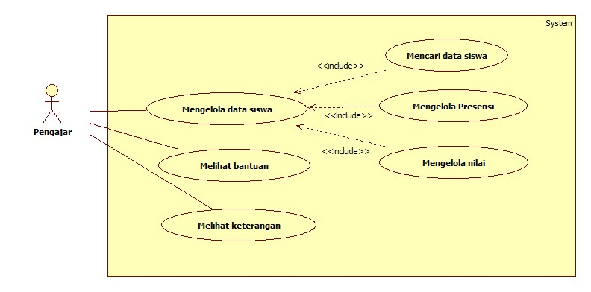

    - Definisi Aktor
No | Actor | Deskripsi
1 | Pengajar | Actor dengan role ini mempunyai wewenang untuk melakukan penginputan data siswa, penginputan data kehadiran siswa, serta penginputan nilai siswa

    - Definisi Use Case
No | Use Case | Deskripsi
1 | Mengelola data siswa | Sistem menampilkan form untuk menyimpan, menghapus, mengupdate, mencari data siswa.
2 | Mengelola data presensi | Sistem menampilkan form yang berisi data dari tiap siswa dan menerima inputan keterangan kehadiran siswa untuk di update ke database, dan dilakukan secara berulang sesuai dengan jumlah siswa yang ada dalam database.
3 | Mengelola nilai | Sistem menerima inputan NIS atau Nama siswa untuk dicari di dalam database kemudian ditampilkan pada form. Sistem menerima inputan nilai Tugas, UTS dan UAS yang kemudian diupdate ke dalam database. Sistem pun dapat menghitung persentase kehadiran dari tiap siswa yang dicari.
4 | Mencari Data Siswa | Sistem menerima inputan berupa nis atau nama untuk selanjutnya dilakukan pencarian. Jika data ditemukan maka data siswa akan ditampilkan.
5 | Melihat Bantuan | Sistem menerima pilihan menu bantuan, kemudian menampilkan bantuan petunjuk penggunaan aplikasi.
6 | Tentang | Sistem menerima pilihan menu bantuan, kemudian menampilkan keterangan mengenai pembuatan aplikasi.

    - Skenario Use Case
Nomor | 001
Nama | Mengelola data siswa
Tujuan | Proses ini digunakan untuk menginputkan data siswa
Aktor | Pengajar
Pre Kondisi | Aplikasi telah berjalan pada mobile
Skenario Utama
Aksi Aktor |  | Reaksi Sistem
 |  | - Aplikasi telah berjalan pada mobile
- Aktor memilih menu Daftar Siswa
- Aktor menginputkan data siswa
 |  | - Aplikasi menyimpan data siswa ke dalam database
Skenario Alternatif : kegagalan penyimpanan data siswa
 |  | - Aplikasi telah berjalan pada mobile
- Aktor memilih menu daftar siswa
- Aktor menginputkan data siswa
 |  | - Aplikasi tidak menyimpan data siswa ke dalam database
 |  | - Aplikasi memunculkan notifikasi data error
Post Kondisi | Aplikasi menyimpan data siswa ke dalam database

Nomor | 002
Nama | Mengelola
Tujuan | Proses ini digunakan untuk menginputkan dan mengelola presensi kehadiran siswa
Aktor | Pengajar
Pre Kondisi | Aktor telah masuk ke halaman utama
Skenario Utama
Aksi Aktor |  |  | Reaksi Sistem
- Aktor memilih menu presensi
- Aktor menginputkan data kehadiran siswa
 |  |  | - Aplikasi menyimpan data kehadiran ke dalam database
Skenario Alternatif : kegagalan menyimpan data presensi
- Aktor memilih menu presensi
- Aktor menginputkan data kehadiran siswa
 |  | - Aplikasi tidak bisa menyimpan data presensi ke database
 |  | - Aplikasi menampilkan notifikasi error
Post Kondisi | Aplikasi menyimpan data kehadiran siswa ke dalam database

Nomor | 003
Nama | Mengelola nilai
Tujuan | Proses ini digunakan untuk menginputkan nilai siswa serta mengelola data nilai
Aktor | Pengajar
Pre Kondisi | Aktor telah masuk ke halaman utama
Skenario Utama
Aksi Aktor |  | Reaksi Sistem
- Aktor memilih menu penginputan nilai
- Aktor menginputkan data nilai tugas
- Aktor menginputkan data nilai UAS
- Aktor menginputkan data nilai UTS
 |  | - Aplikasi menyimpan data ke database
Skenario Alternatif : kegagalan menyimpan data nilai
- Aktor memilih menu penginputan nilai
- Aktor menginputkan data nilai tugas
- Aktor menginputkan data nilai UAS
- Aktor menginputkan data nilai UTS
 |  |  | - Aplikasi gagal menyimpan data ke database
 |  |  | - Aplikasi menampilkan notifikasi error
Post Kondisi | Aplikasi menyimpan data nilai siswa ke dalam database

Nomor | 004
Nama | Mencari data siswa
Tujuan | Proses ini digunakan untuk pencarian data siswa dari list keseluruhan data siswa
Aktor | Pengajar
Pre Kondisi | Aktor telah memilih menu data siswa
Skenario Utama
Aksi Aktor |  | Reaksi Sistem
- Aktor memilih menu data siswa
- Aktor menginputkan data siswa dalam kolom pencarian
 |  | - Aplikasi menampilkan data siswa yang dicari
Skenario Alternatif
Post Kondisi | Aplikasi menampilkan data siswa

Nomor | 005
Nama | Melihat bantuan
Tujuan | Proses ini digunakan untuk menampilkan petunjuk penggunaan aplikasi
Aktor | Pengajar
Pre Kondisi | Aktor telah masuk ke halaman utama
Skenario Utama
Aksi Aktor |  | Reaksi Sistem
- Aktor memilih menu penginputan nilai
 |  | - Aplikasi menampilkan petunjuk penggunaan aplikasi absensi dan penilaian
Skenario Alternatif
Post Kondisi | Aplikasi menampilkan petunjuk penggunaan aplikasi

Nomor | 006
Nama | Melihat keterangan
Tujuan | Proses ini digunakan untuk menampilkan keterangan data pembuat aplikasi
Aktor | Pengajar
Pre Kondisi | Aktor telah masuk ke halaman utama
Skenario Utama
Aksi Aktor |  | Reaksi Sistem
- Aktor memilih menu Tentang Kami
 |  | - Aplikasi menampilkan keterangan pembuat aplikasi absensi dan penilaian
Skenario Alternatif
Post Kondisi | Aplikasi menampilkan keterangan pembuat aplikasi absensi dan penilaian

  - Diagram Kelas
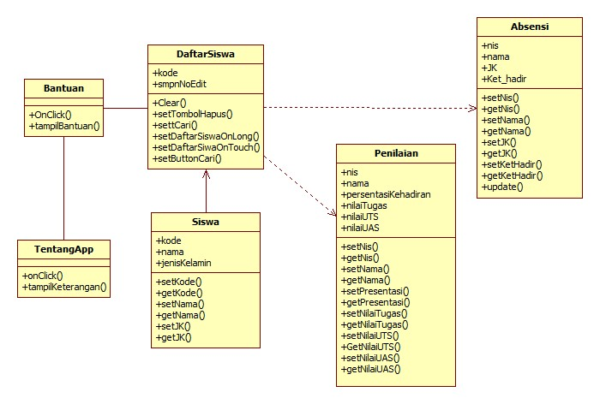

Nama Kelas | Daftar Tanggung-Jawab | Daftar Atribut
Daftar_Siswa | Menyimpan, mengupdate, menghapus, mencari data siswa. | - NIS_Siswa  - Nama_Siswa  - Jenis_Kelamin
Absen | Melakukan pengulangan untuk memunculkan setiap data siswa dari seluruh daftar siswa, kemudian mengupdate keterangan kehadiran dari tiap siswa kedalam database. | - NIS  - Nama  - JK  - Keterangan_Kehadiran
Nilai | Mencari data siswa beserta nilainya kemudian melakukan perhitungan persentase berdasarkan kehadirannya, apabila dilakukan perubahan pada nilai maka nilai akan diupdate ke dalam database. | - NIS  - Nama  - Persentase_Kehadiran  - Nilai_Tugas  - Nilai_UTS  - Nilai_UAS

  - Diagram Kelakuan
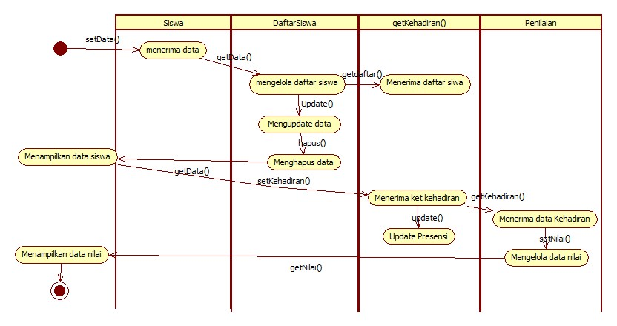

  - Kebutuhan Non-Fungsional
ID | Parameter | Kebutuhan
AAP-NF-001 | Availability | Aplikasi dapat digunakan kapan saja.
AAP-NF-002 | Reliability | Aplikasi dapat menerima inputan seperti huruf atau angka.
AAP-NF-003 | Ergonomy | Aplikasi mudah dimengerti dalam waktu yang singkat.
AAP-NF-004 | Portability | Aplikasi dapat digunakan hanya pada perangkat dengan OS Android ICS.
AAP-NF-005 | Memory | Aplikasi dapat menyimpan huruf dan angka sehingga space memori yang digunakan pun sedikit.
AAP-NF-006 | Response time | Aplikasi dapat merespon dalam jangka waktu maksimal 1 menit.

  - Batasan Perancangan
Perancangan aplikasi hanya untuk penggunaan oleh seorang pengajar dengan satu mata pelajaran. Untuk Presensi jumlah pertemuan nya dibatasi sampai 16 kali pertemuan.

  - Kerunutan (Traceability)
    - Kebutuhan Fungsional vs Use Case
ID Kebutuhan Fungsional | ID Use Case Terkait
AAP-F-01 | 001
AAP-F-02 | 002
AAP-F-03 | 003

    - Use Case vs Kelas Terkait
ID Use Case | Kelas Terkait
001 | Daftar_Siswa
002 | Absen
003 | Nilai

  - Ringkasan Kebutuhan
    - Kebutuhan Fungsional
ID | Kebutuhan | Penjelasan
AAP-F-01 | Sistem mampu mengelola data siswa | Sistem dapat mengelola data siswa berupa nis, nama dan jenis kelamin. Jika ada data baru sistem akan menyimpan ke dalam database dengan penomoran otomatis. Jika ingin mencari data siswa dapat dilakukan dengan fitur search. Selain itu, sistem juga dapat meng-edit dan menghapus data siswa sesuai dengan data yang dipilih pengguna.
AAP-F-02 | Sistem mampu mengelola data presensi kehadiran siswa | Sistem dapat mengelola data kehadiran siswa. Data kehadiran akan tersimpan ke database. Kemudian jika siswa tidak hadir, keterangan ketidakhadiran tersimpan di database
AAP-F-03 | Sistem mampu mengelola nilai siswa | Sistem dapat mengelola data nilai satu mata pelajaran. Data nilai yang diolah berupa nilai UTS, nilai UAS, nilai tugas yang diinputkan pengguna serta data kehadiran yang otomatis disertakan dalam bentuk persentase, hasil dari pengolahan data kehadiran.

    - Kebutuhan Non-Fungsional
ID | Parameter | Kebutuhan
AAP-NF-001 | Availability | Aplikasi dapat digunakan kapan saja.
AAP-NF-002 | Reliability | Aplikasi dapat menerima inputan seperti huruf atau angka.
AAP-NF-003 | Ergonomy | Aplikasi mudah dimengerti dalam waktu yang singkat.
AAP-NF-004 | Portability | Aplikasi dapat digunakan hanya pada perangkat dengan OS Android ICS.
AAP-NF-005 | Memory | Aplikasi dapat menyimpan huruf dan angka sehingga space memori yang digunakan pun sedikit.
AAP-NF-006 | Response time | Aplikasi dapat merespon dalam jangka waktu maksimal 1 menit.

